МКУК г-к Кисловодска «ЦБС» 6 +
Библиотека-филиал № 5
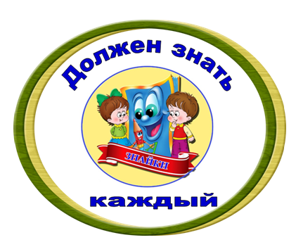

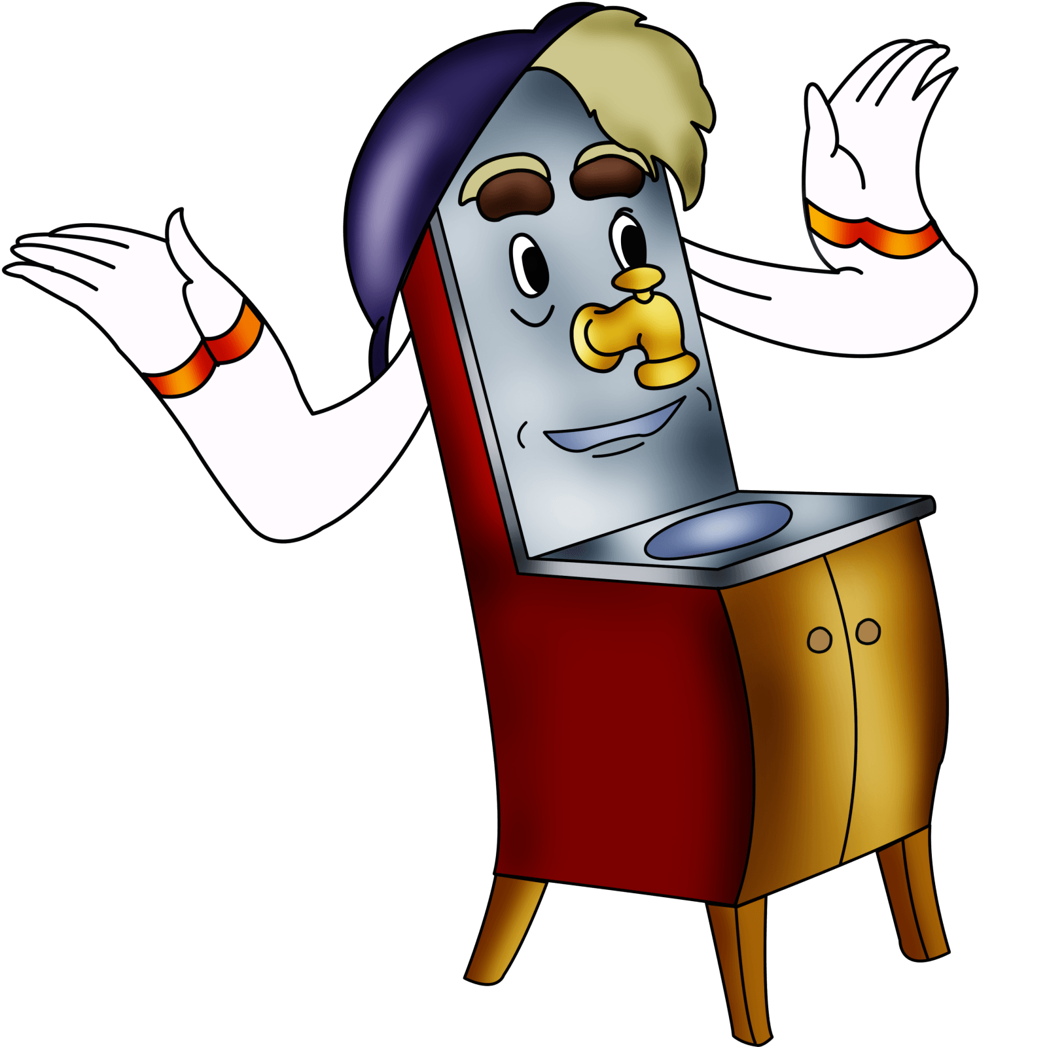

Кисловодск, 2022 г.
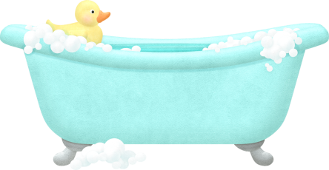
Могу я в ней на дно нырнуть,
Но не могу я утонуть,
А если станет глубоко
Открою пробку я легко.
Ускользает, как живое,
Но не выпущу его я
Белой пеной пенится,
Руки мыть не ленится.
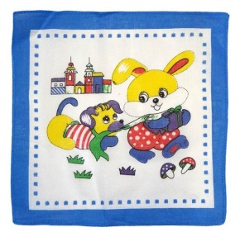
Лег в карман и караулит
Реву, плаксу и грязнулю,
Им утрет потоки слез,
Не забудет и про нос.

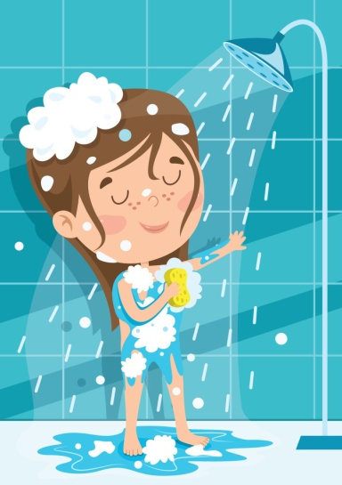
В доме небольшом
Полно людей живёт,
Все честны да просты,
Все прозрачны да чисты,
А как гость придёт –
Выбежит народ,
На гостя накинется –
Да гость не обидится,
Раз обнимется, другой –
Засияет чистотой. (Душ)
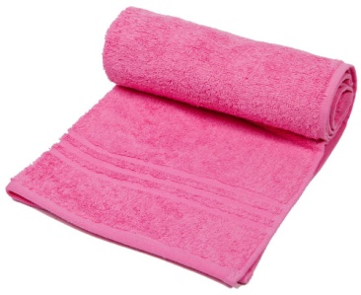
После бани помогаю,
Промокаю, вытираю.
Пушистое, махровое,
Чистое, новое.
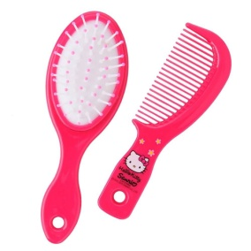
Светло поле-сторона,
Идёт по полю борона,
Пшеницу разгребает,
Порядок соблюдает.
Худая девчонка –
Жесткая чёлка,
Днём прохлаждается.
А по утрам да вечерам
Работать принимается:
Голову покроет
Да стены помоет.
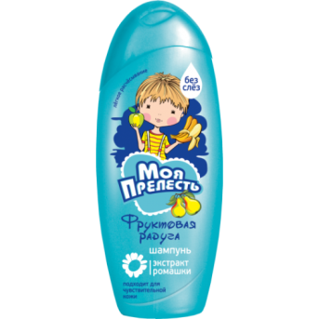

Чтобы волосы блестели
И красивый вид имели,
Чтоб сверкали чистотой,
Мною их скорей помой.
Загадки Мойдодыра : информационный буклет / Муниципальное казенное учреждение культуры города-курорта Кисловодска «Централизованная библиотечная система», библиотека-филиал № 5; сост. Л.В. Алтухова, отв. за выпуск Н.А. Морозова. – Кисловодск, 2022. – 4 с.

Ссылки на использованные источники:

- Загадки про гигиену и про предметы личной гигиены [Электронный ресурс]. - Режим доступа : https://po-ymy.ru/zagadki-pro-gigienu-i-pro-predmety-lichnoj-gigieny.html, свободный. - Заглавие с экрана. - (Дата обращения 12.02.2022).
- Загадки на тему "Личная гигиена" для детей младшего школьного возраста с ответами [Электронный ресурс]. - Режим доступа : https://kladraz.ru/blogs/lyubov-mihailovna-djatlova/itogovoe-zanjatie-po-teme-gigiena.html, свободный. - Заглавие с экрана. - (Дата обращения 12.02.2022).

Ставропольский кр., г. Кисловодск,
пр. Дзержинского, 43,
тел: (87937) 6-61-03

e.mail: kislovodsk-cbs-f5@yandex.ru

